Tuần 2: (13/9 – 18/9)
Tiết 5,6,7- Bài 3: QUY ĐỊNH AN TOÀN TRONG PHÒNG THỰC HÀNH. GIỚI THIỆU MỘT SỐ DỤNG CỤ ĐO – SỬ DỤNG KÍNH LÚP VÀ KÍNH HIỂN VI QUANG HỌC (tt)
- KÍ HIỆU CẢNH BÁO TRONG TRONG PHÒNG THỰC HÀNH

- Mỗi kí hiệu cảnh báo thường có hình dạng và màu sắc riêng để dễ nhận biết:

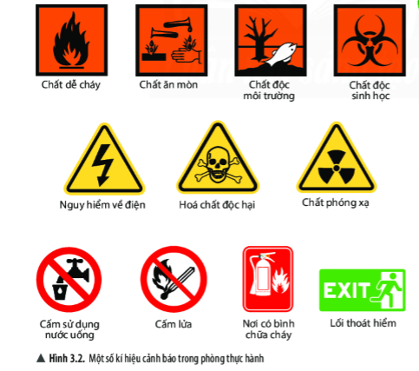
Kí hiệu cảnh báo cấm: Hình tròn, viền đỏ, nền trắng, hình đen.
Kí hiệu cảnh báo các khu vực nguy hiểm: Hình tam giác đều, viền đen hoặc đỏ, nền vàng, hình đen.
Kí hiệu cảnh báo nguy hại do hóa chất gây ra: Hình vuông, viền đen, nền đỏ, hình đen.
Kí hiệu cảnh báo chỉ dẫn thực hiện: Hình chữ nhật, nền xanh hoặc đỏ, trắng.

- Tác dụng, ý nghĩa của các kí hiệu cảnh báo: Để giúp chủ động phòng tránh và giảm thiểu các rủi ro, nguy hiểm trong quá trình làm thí nghiệm.
III. GIỚI THIỆU MỘT SỐ DỤNG CỤ ĐO
- Đại lượng vật lí của vật thể gồm những đại lượng: kích thước, thể tích, khối lượng, nhiệt độ... Dụng cụ dùng để đo được đại lượng trên gọi là dụng cụ đo.
- Khi sử dụng dụng cụ đo cần lựa chọn dụng cụ đo có giới hạn đo (GHĐ là giá trị lớn nhất ghi trên vạch chia của dụng cụ đo) và độ chia nhỏ nhất (ĐCNN là hiệu giá trị đo của 2 vạch chia liên tiếp trên dụng cụ đo) phù hợp với vật cần đo, đồng thời phải tuân thủ quy tắc đo của dụng cụ đó.
IV. KÍNH LÚP VÀ KÍNH HIỂN VI QUANG HỌC
- KÍNH LÚP
Tác dụng: Kính lúp được sử dụng quan sát rõ hơn các vật thể nhỏ mà mắt thường khó quan sát.
Cấu tạo: Có nhiều loại kính lúp (kính lúp cầm tay, có giá đỡ...) nhưng đều gồm 3 bộ phận chính: Mặt kính, khung kính và tay cầm (giá đỡ).
Cách sử dụng: Tay cầm kính lúp. Điều chỉnh khoảng cách giữa kính với vật cần quan sát cho tới khi quan sát rõ vật.
- KÍNH HIỂN VI QUANG HỌC
Tác dụng: KHVQH là thiết bị được sử dụng để quan sát các vật thể có kích thước nhỏ bé mà mắt thường không thể nhìn thấy/quan sát được (VD: tế bào).
Cấu tạo: Gồm 4 hệ thống chính: Hệ thống giá đỡ, hệ thống chiếu sáng, hệ thống phóng đại và hệ thống điều chỉnh.

Tiết 8- Bài 4: ĐO CHIỀU DÀI
- ĐƠN VỊ VÀ DỤNG CỤ ĐO CHIỀU DÀI
1.Tìm hiểu về đơn vị đo chiều dài.
- Đơn vị đo chiều dài trong hệ thống đo lường chính thức của nước ta hiện nay là m.
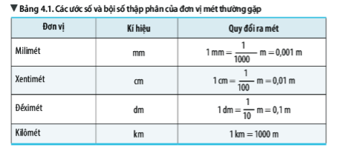
2. Tìm hiểu về dụng cụ đo chiều dài.
- Để đo chiều dài của một vật, người ta thường dùng thước.
- Trên một số thông thường có ghi giới hạn đo và độ chia nhỏ nhất.
- Một số dụng cụ đo chiều dài thường gặp:
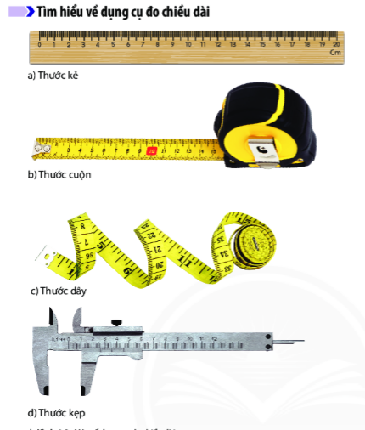

Dặn dò: Làm bài tập 1,2,3

